Все о правильном перекусе
Полезным считается только тот перекус, который дает организму не более 200 калорий. Задача перекуса – обеспечить организм достаточным количеством энергии до полноценного приема пищи. Если количество калорий превышает необходимую норму, то такой перекус автоматически превратиться в третий завтрак, второй обед или дополнительный ужин. Полезными перекусы становятся, если устраивать их на протяжении дня через каждые 3 часа. Чтобы перекус был сытным, его нужно правильно сбалансировать. Более продолжительным эффектом насыщения обладают здоровые закуски с меньше калорийностью. Для перекуса желательно выбирать продукты, которые характеризуются высоким содержанием углеводов и растительных жиров.
Чем перекусить, если нет времени или возможности на полноценный прием пищи?
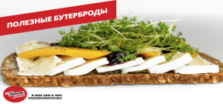
- БУТЕРБРОДЫ
Стоит проходить мимо киосков с пирожками, сосисками в тесте, шаурмой, полной жирных соусов, и любого другого фастфуда. Если нет другого выбора, следует отдать предпочтение бутербродам безе майонеза. В идеале хлеб должен быть цельнозерновой, а начинка из диетического мяса (курица, индейка) или рыбы
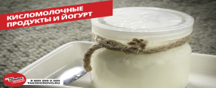
- ЙОГУРТ
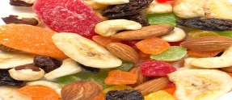
Полезный перекус можно купить и в магазине. Например, кефир или нежирный йогурт без наполнителей

- ОРЕХИ И СУХОФРУКТЫ
Идеальным продуктом для быстрого перекуса являются орехи. Жиры в составе орехов способствуют их медленному перевариванию и, соответственно, продолжительному ощущению сытости. Меньше всего жира – в фундуке и миндале. Больше всего омега-3 жирных кислот – в грецких орехах. В большинстве магазинов сейчас можно найти злаковые батончики с добавлением различных сухофруктов. Они, практически, все содержат сахар, поэтому рекомендуется не увлекаться ими. Предпочтение стоит отдать орехам и сухофруктам.
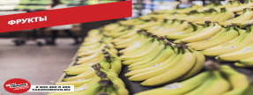
- ФРУКТЫ
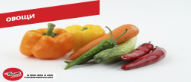
Среди фруктов, которые не нужно мыть (а при выборе перекуса «на бегу» это важно) самым популярным является банан. Он калориен и богат калием, хорошо усваивается и позволяет надолго забыть о голоде. Можно купить или самостоятельно сделать фруктовый стакан. Просто нарезать кубиками апельсин, киви, яблоко и грушу. Такой набор будет не только сытным перекусом, но и отличной дозой витаминов. Можно смешать фрукты с кефиром и выпить самодельный йогурт на ходу

- ОВОЩИ
Овощи могут послужить отличным перекусом, когда нет времени на полноценный прием пищи. Палочки сельдерея, нарезанная морковь и сладкий перец – прекрасный вариант полдника или второго завтрака. Такой вариант можно приготовить дома заранее и положить в маленький контейнер.

